Dzień dobry,
Witam Państwa w Świątecznej atmosferze.
Pierwszą pozycję, którą dzisiaj wykonamy jest barszcz z uszkami. Danie to musi gościć na każdym wigilijnym stole.
Przepis na zakwas buraczany oraz barszcz:
2 kg buraków obieramy i kroimy na cienkie plastry, układamy w szklanym naczyniu przekładając przekrojoną na pół główką czosnku oraz liściem laurowym, zielem angielskim i czarnym pieprzem w ziarnach. Zalewamy wodą, ale do takiej wysokości, aby przykryła buraki. Odstawiamy na kilka dni w chłodne miejsce. Zakwas będzie gotowy, gdy na powierzchni pojawi się piana. Zakwas na barszcz powstaje w wyniku fermentacji, który jest procesem beztlenowym. Przygotowujemy wywar z mięsa i warzyw. Następnie łączymy zakwas i wywar, doprawiamy do smaku solą pieprzem. Nie doprowadzając jednocześnie do zagotowania, gdyż barszcz stanie się mętny.
Wykonanie uszek:
- Mąkę przesiać do miski, dodać sól. Do gorącej wody włożyć masło i roztopić, stopniowo wlewać do mąki, mieszając wszystko łyżką. Połączyć składniki i wyłożyć je na podsypaną mąką stolnicę. Zagniatać ciasto przez około 6 minut aż będzie gładkie i miękkie (ciasto będzie bardzo miękkie, więc łatwo się je zagniata, ale można też wyrabiać mikserem).
- Ciasto włożyć do miseczki i przykryć folią, odstawić na 30 minut. W międzyczasie nastawić grzyby na uszka i przygotować farsz.
- Do małego garnka włożyć grzyby, zalać 1 szklanką wody, przykryć i gotować na małym ogniu przez około 30 minut (wywar ma lekko mrugać, nie może się mocno gotować).
- Cebulę posiekać w malutką kosteczkę, włożyć na patelnię z dodatkiem masła lub oleju i zeszklić nie rumieniąc przez około 6 minut, co chwilę mieszając.
- Ugotowane grzyby przecedzić (wywar zachować, można dodać go do barszczu). Grzyby dodać na patelnię z cebulą, doprawić solą i pieprzem i mieszając smażyć przez ok. 2 - 3 minuty. Drobno poszatkować (nożem na desce lub w rozdrabniaczu). Gotowy farsz ostudzić.
- Ciasto podzielić na 3 części i kolejno rozwałkowywać, resztę trzymać pod przykryciem. Ciasto rozwałkować na cienki placek (około 2 mm), podsypując stolnicę i wałek mąką.
- Małą szklaneczką o średnicy 4,5 cm wycinać kółka, na środek nakładać po 1/3 łyżeczki farszu. Placek złożyć na pół z nadzieniem w środku. Zlepić brzegi, następnie połączyć dwa końce tworząc jakby pierścionek - najlepiej zawinąć sobie pierożka wkoło wskazującego palca i zlepić końce. Najgrubszy środek "pierścionka" lekko odchylić.
- Gotowe uszka układać na stolnicy lub blacie oprószonych mąką. Jeśli będą czekały dłużej niż 10 minut na ugotowanie, przykryć je ściereczką.
- Zagotować osoloną wodę, wkładać partiami uszka, gotować na umiarkowanym ogniu przez około 1-2 minuty (w zależności od grubości ciasta). Wyławiać łyżką cedzakową i układać na talerzach lub tacy zachowując odstępy.
- Po dokładnym osuszeniu można układać w pojemniczkach, pudełkach plastikowych i trzymać w lodówce do 3 - 4 dni. Można też zamrozić na dłużej.
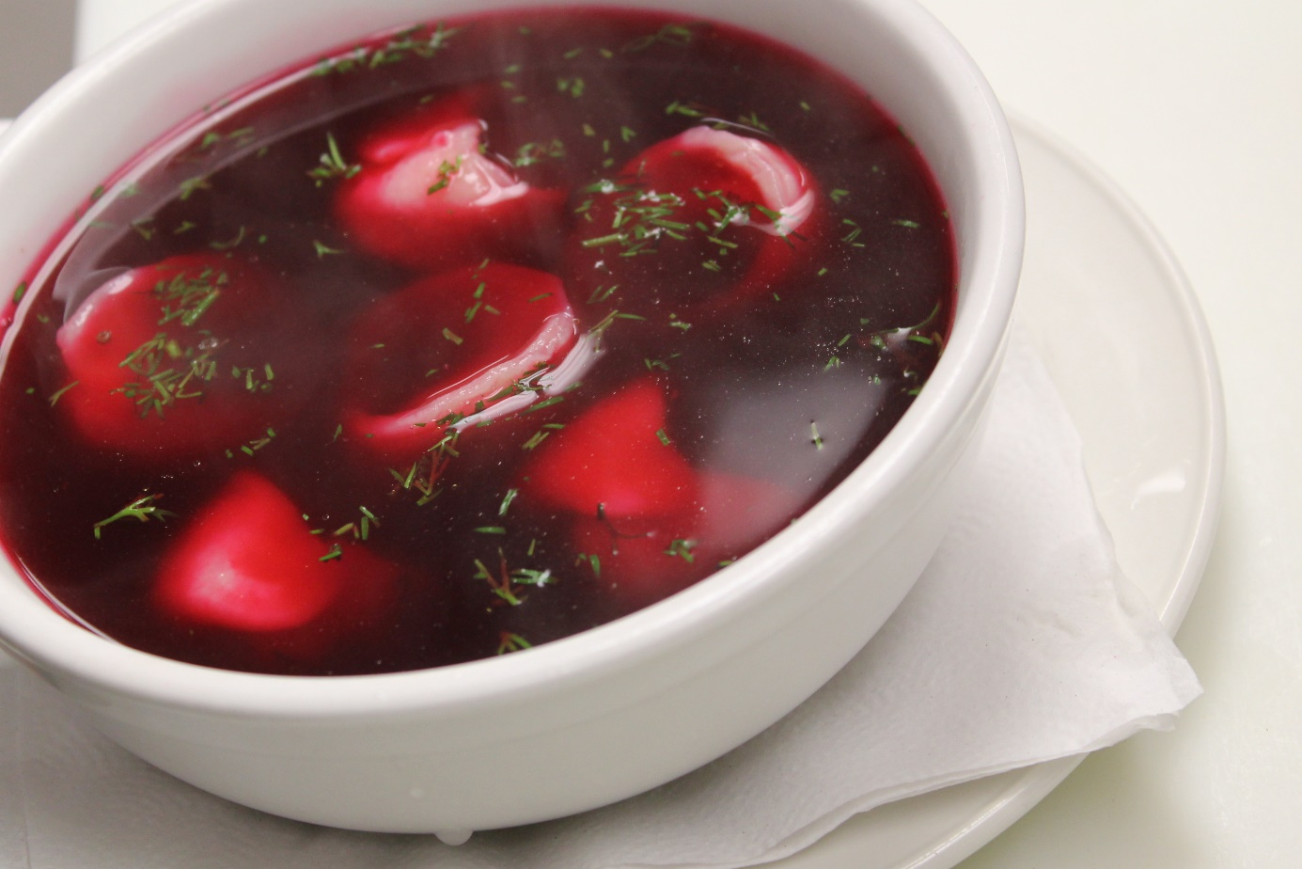

Przepis na przygotowanie kompotu z suszu:

- Suszone owoce zalewamy przegotowaną wodą, tak, by przykrywała zawartość naczynia i odstawiamy na kilka godzin.
- Owoce gotujemy przez 30-40 min. w wodzie, w której się moczyły, dolewając jej do około 1,5 litra.
- Dodajemy przyprawy i słodzimy miodem.
- Gotowy kompot z suszu możemy przecedzić lub podawać wraz z owocami , rozłożonymi do kompotierek.

Na deser Sernik z ciastem kakaowym
Składniki na ciasto:
- 1,5 szklanki mąki,
- ¼ szklanki cukru pudru,
- ½ łyżki proszku do pieczenia,
- ½ kostki margaryny,
- 2 żółtka,
- 1 łyżka kakao
- Wszystkie składniki wymieszać i zarobić na stolnicy ciasto kakaowe.
Składniki na ser:
- 1 kg sera mielonego,
- 30 dag cukru,
- 5 żółtek,
- 2 łyżki mąki kartoflanej,
- 1 łyżka masła,
- Cukier waniliowy
Wszystkie składniki zmiksować w mikserze, stopniowo dodając ser. Wymieszać delikatnie na jednolitą masę. Blaszkę wyłożyć papierem do pieczenia i lekko go posmarować. Ciasto rozwałkować na przygotowaną blaszkę, następnie wlać masę serową i piec 1 godzinę w temperaturze 170 stopni. Na wierzch można zrobić polewę czekoladową.
SMACZNEGO !
WESOŁYCH ŚWIĄT !
Niechaj magia wigilijnego wieczoru sprawi, że przez cały rok będziecie cieszyli się szczęściem, a wiara nigdy nie pozwoli Wam tracić nadziei. Życzy Halinka.
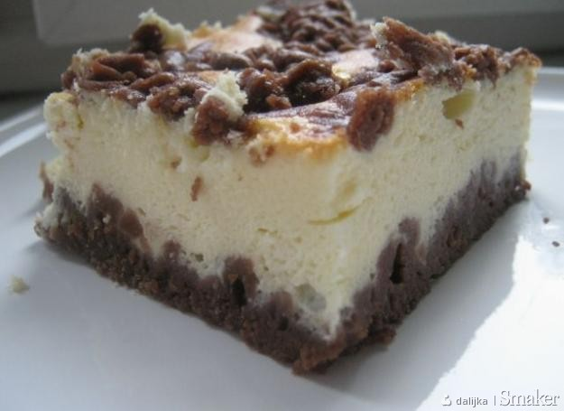

źródła własne oraz blog : kwestiasmaku.com

Pozdrawiam,
Halina Oleksy

